10 ans UK
Monthly
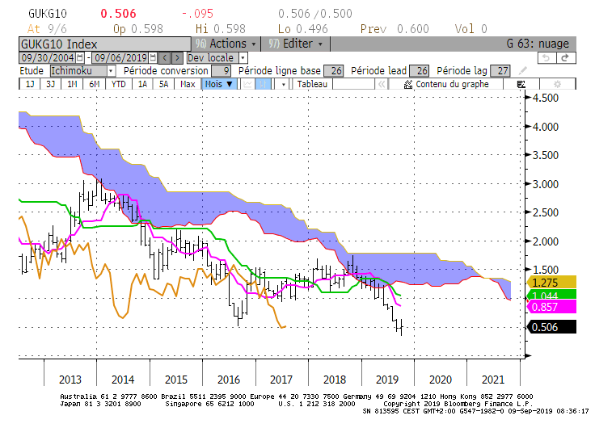
Weekly
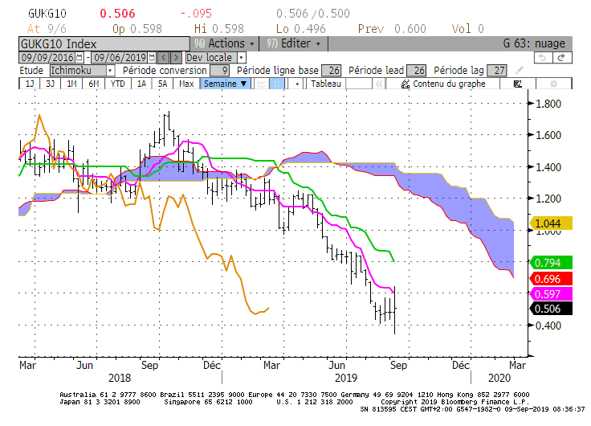
Daily
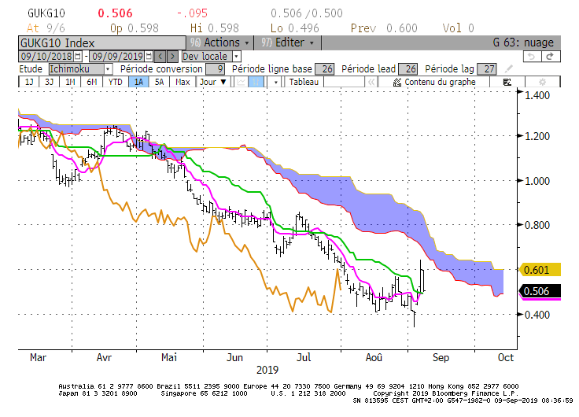

M : Le 10 ans UK a validé un nouveau point bas avant de rebondir. Ce rebond reste inscrit dans un mouvement baissier plus global. Il permet de réduire le contexte de sur tension observé la semaine dernière. Le dépassement du haut du mois dernier, c’est-à-dire 0.63 permettra d’envisager une poursuite de la correction haussière en direction de la résistance matérialisée sur cette unité de temps par une TS sur 0.85.

W : Sur le moyen terme, la correction a ramené le taux sur sa TS qui s’est stabilisée sur 0.58. En dépassement, le marché s’orientera sur sa KS qui développera un plat sur 0.79.

D : Après un nouveau bas à 0.34, le rebond du 10 ans a ramené le marché au-dessus de sa TS et de sa KS. Le taux évolue aujourd’hui sous son nuage qui représentera la prochaine zone de résistance si le mouvement correctif haussier devait se poursuivre.
Entre 0.31 et 0.64, TS et KS continueront leur développement horizontal pour servir de support sur 0.49. Au-dessus de ce point, le nuage représentera un obstacle à la poursuite de la hausse. La borne basse fera résistance entre 0.64 /0.60 et la borne haute entre 0.80 et 0.68.

HEBDOMADAIRE : Au-dessus de 0.49, on peut s’attendre à une poursuite de la hausse du taux. Le nuage donnera alors des résistances dynamiques entre 0.64/0.60 et 0.80/0.68.
Remise en question du mouvement correctif haussier en cassure de 0.49.

10 ans JP
Monthly
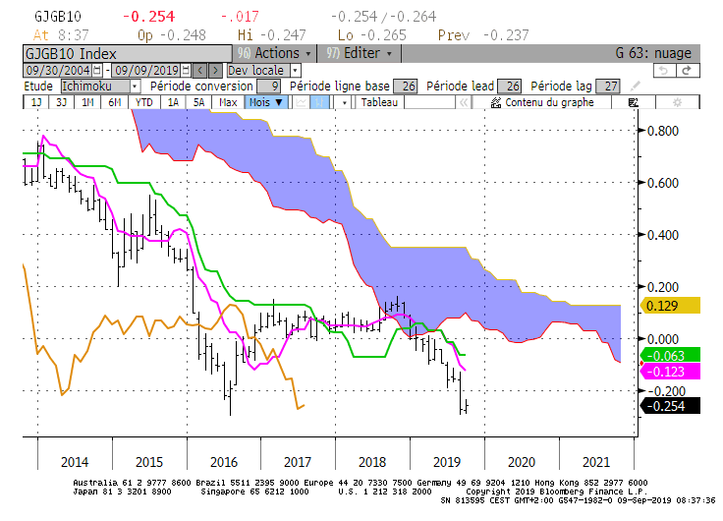

Weekly
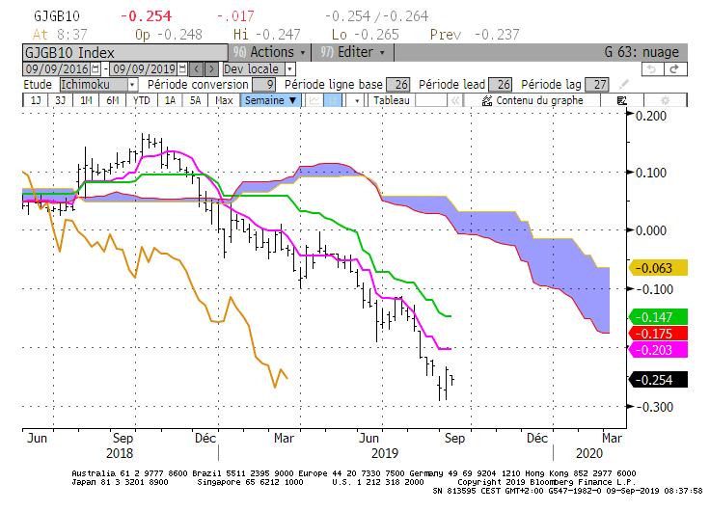
Daily
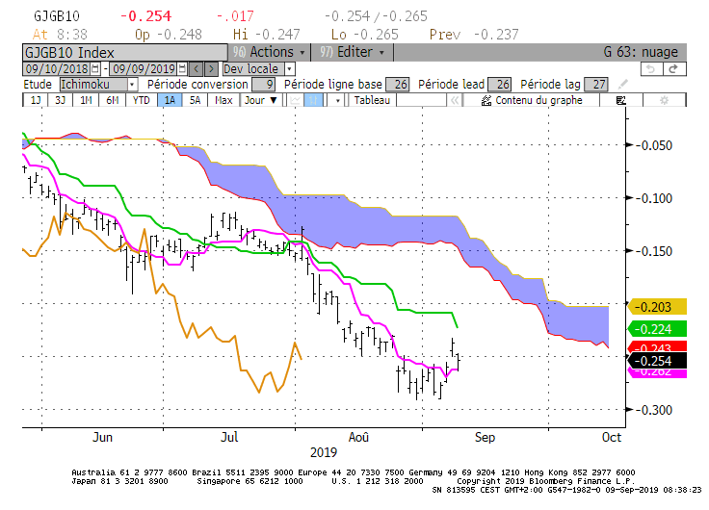

M : Le 10 ans JP se maintient au-dessus de son support de long période de -0.29.
Le rebond observé s’inscrit dans un environnement baissier de long terme où une certaine neutralité pourra se développer entre -0.29 et -0.12.
Le point de -0.12 sera une résistance importante au cours des mois à venir parce qu’il représente le haut du mois d’août et qu’il sera renforcé en septembre par la TS.

W : La clôture de la semaine supérieure à la semaine précédente soit respectivement -0.23 Contre -0.26 indique un changement de sentiment de la part des investisseurs. Ce changement est favorable à la poursuite de la hausse sur la résistance de -0.20, concrétisée par un plat de TS.
Quoi qu’il en soit, le contexte est baissier sur le moyen terme, le maintien du taux au-dessus du support de -0.29 continuera d’inciter une partie des baissiers taux à lâcher leurs positions pour réaliser leurs gains.

D : Le franchissement de la TS ne laisse pas d’autre alternative au taux de poursuivre son mouvement de hausse en direction de son plat de KS située sur -0.20. De par sa construction, cette courbe est repartie à la baisse pour se situer sur -0.22 et offrir une résistance intermédiaire avant le plat de -0.20.

HEBDOMADAIRE : La hausse du 10 ans ne remet pas en question l’environnement globalement baissier.
Au-dessus de -0.29, correction en direction de -0.20.

ATTAL JEAN-LUC
(Définition des termes page suivante)

TS (mauve) = plus haut + plus bas sur les 9 dernières périodes
2

KS (vert) = plus haut + plus bas sur les 26 dernières périodes

2
LS (orange) = clôture décalée de 26 périodes en arrière

SSA (bordure du nuage) = TS + KS projetée 26 périodes en avant
2

SSB (bordure opposée du nuage) = plus haut + plus bas sur les 52 dernières
2

Périodes, projetées 26 périodes en avant

Unités de temps : M Monthly

W Weekly

D Daily

